Приложения исследовательской работы
Завершают работу учащегося Приложения исследовательской работы.
В приложениях выносятся иллюстративные, поясняющие материалы, вопросы анкет, тесты, графики, таблицы, диаграммы, рисунки, фотографии и т.п.
Приложения исследовательского проекта помещаются на отдельных листах после Списка литературы.
В правом верхнем углу страницы пишется – «Приложение 1» и его название.
При наличии приложений обязательны ссылки на них в тексте исследовательской работы, например: (см. Приложение 1). Номер приложения должен соответствовать порядку ссылки на него в тексте. Объем работы – 10-15 страниц текста без учета приложений.

В приложениях исследовательской работы размещают:
- вопросы анкетирования;
- вопросы и варианты ответов теста;
- составленные рекомендации, памятки;
- собственные стихотворения;
- таблицы;
- графики и диаграммы;
- дополнительные расчеты;
- рисунки и фотографии;
- иллюстрации этапов опыта;
- распечатки расчетов с ЭВМ.

Пример оформления Приложения к исследовательской работе:
Приложение 1. Диаграмма любимых занятий собак
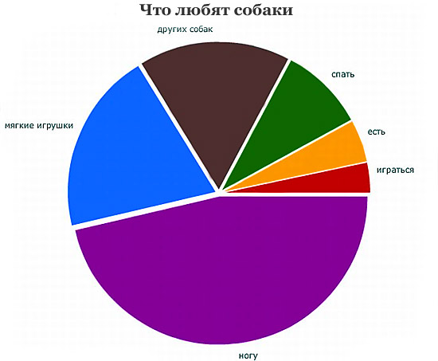
Приложения исследовательской работы располагают в порядке ссылок на них в тексте документа.
Приложения, как правило, выполняют на листах формата А4. Допускается оформлять приложения и на листах формата А3; А2; А1.

